Guía de Música- INSTRUMENTOS MUSICALES ZONA NORTE - Semana 10
NOMBRE DE ESTUDIANTE: | CURSO: 3ºAÑO BÁSICO
FECHA:
OBJETIVO DE APRENDIZAJE:
Unidad 2: La música en la vida diaria
OA07: Identificar y describir experiencias musicales y sonoras en su propia vida y en la sociedad (celebraciones, reuniones, festividades, situaciones cotidianas, otros).
OBJETIVO DE LA CLASE:
Conocer y clasificar instrumentos musicales de la zona norte de Chile.

Hola querido amigo/a
Al igual que la semana pasada, para realizar nuestra guía, necesitaremos tu estuche y tu cuaderno de música.

Instrucciones
- Lo primero que haremos será escribir el objetivo de nuestra clase del día de hoy, que corresponde a “Conocer y clasificar instrumentos musicales de la zona norte de Chile”, escribe la fecha en que desarrollas tu guía.
- AHORA, lee con atención los siguientes párrafos donde te cuento y especifico más sobre los instrumentos utilizado en la zona norte de nuestro país.
Debido a la influencia de los pueblos Quechua y Aymara, algunos instrumentos musicales de esta zona tienen dicho origen.
Ahora veremos algunos de los instrumentos musicales folclóricos presentes en esta zona:

Quena, Kena | Caña abierta por ambos extremos, de veinticinco a cuarenta centímetros, con seis agujeros para los dedos medios y uno pequeño al extremo para el meñique. Los cinco agujeros van en la dirección de la embocadura, y el pequeño al costado.  No tiene boquilla, sino un corte que se apoya en el borde del labio inferior. Es una flauta atravesada, reproduce cinco notas, lleva siempre la melodía y en algunas ocasiones se ejecuta sin necesidad de instrumentos de acompañamiento.  Es originaria del Perú, utilizada por los aborígenes vinculados al imperio incaico.
Pincullo o Pinquillo  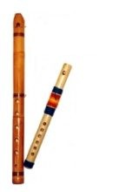 | Flauta vertical de caña, que mide cincuenta centímetros, con boquilla en su extremo superior. Emite un sonido más agudo que el de la quena. Su forma es muy parecida a la tarka, pero de menor tamaño.  Se ha distribudo a través de Bolivia, Ecuador, Perú, Argentina y norte de Chile.
Pusa o Sicura  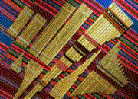 | Es conocida por su nombre europeo de Zampoña. Está formada por doce cañas huecas colocadas en dos hileras de menor a mayor, amarradas en escala, que al soplarlas emiten determinadas notas musicales. El extremo contrario de las cañas está cerrado. Una zampoña no puede reproducir una melodía completa dadas las pocas notas que tiene. Para lograrlo se reúnen varios intérpretes, donde cada uno ejecuta una Zampoña distinta, construyendo así melodías completas y de riquísimos matices. Es costumbre que los tocadores se reúnan con acompañamiento de percusión.  Su uso se extiende por Bolivia, Perú y norte de Chile. También se le nombra como Laca, en aymara es Siku o Sikuri.
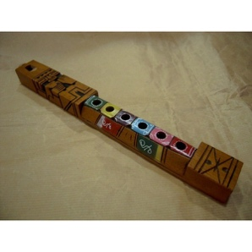  Tarka | Flauta cuadrada de madera de una sola pieza con seis orificios y una boquilla que sirve de embocadura. Sus dimensiones varían entre veinte y cincuenta centímetros. La Tarka es una flauta vertical que en el sector del medio lleva los seis agujeros para los dedos.  Se forman grupos para tocar tarkadas, acompañados de orquestas de percusión. Utilizada por los indios de Bolivia y del Perú, su difusión alcanza al Norte Grande de Chile.
Erke  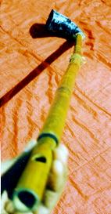 | El Erke o Clarín se toca después de las fiestas de Carnaval, en las celebraciones de Corpus Christi, en el mes de junio. Su uso debe hacerse en el invierno, pues existe la creencia de que los bramidos del Erke provocan las heladas y afectan las siembras.
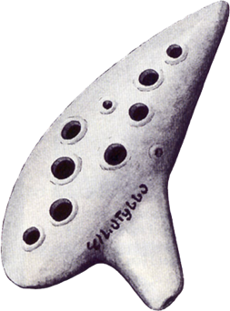  Ocarina | La ocarina es un pequeño instrumento de viento sin llaves descendiente de primitivos silbatos hechos de barro o hueso.​ En función de su zona de origen, existen instrumentos similares elaborados con cortezas vegetales.​ En la actualidad se fabrican en distintos materiales como cerámica, madera, metal y plástico.

3. En la siguiente actividad, une el dibujo con su respectiva descripción.
Instrumento Descripción
 | Es originaria del Perú, utilizada por los aborígenes vinculados al imperio incaico.
Emite un sonido más agudo que el de la quena. Su forma es muy parecida a la tarka, pero de menor tamaño.

Una zampoña no puede reproducir una melodía completa dadas las pocas notas que tiene.

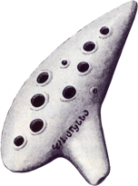 | Se forman grupos para tocar tarkadas, acompañados de orquestas de percusión. Utilizada por los indios de Bolivia y del Perú, su difusión alcanza al Norte Grande de Chile.  Se toca después de las fiestas de Carnaval, en las celebraciones de Corpus Christi, en el mes de junio.
 | En la actualidad se fabrican en distintos materiales como cerámica, madera, metal y plástico.
4. Selecciona las alternativas correctas a las siguientes preguntas y escribe sólo la respuesta de tu alternativa en el cuaderno.
  - ¿A qué zona de nuestro país corresponden los instrumentos recién vistos?
    - Sur
    - Centro
    - Norte
  - ¿A qué tipo de instrumentos musicales corresponden los ya mencionados? Son instrumentos en su mayoría de:
- Cuerda
- Viento
- Percusión
3. Durante qué celebración se usa el instrumento llamado “Erke”?
- Para el 18 de Septiembre
- Para la asunción de la Virgen
- Para Corpus Christi en junio
5. Elige el instrumento que más te haya gustado, ya sea por sus características, etc. Y dibújala en tu cuaderno, además de colorearla.
SOLUCIONARIO O RESPUESTA ESPERADA
N° DE PREGUNTA | RESPUESTA
1 | Es originaria del Perú, utilizada por los aborígenes vinculados al imperio incaico.  Emite un sonido más agudo que el de la quena. Su forma es muy parecida a la tarka, pero de menor tamaño.  Una zampoña no puede reproducir una melodía completa dadas las pocas notas que tiene.  Se forman grupos para tocar tarkadas, acompañados de orquestas de percusión. Utilizada por los indios de Bolivia y del Perú, su difusión alcanza al Norte Grande de Chile.  Se toca después de las fiestas de Carnaval, en las celebraciones de Corpus Christi, en el mes de junio.  En la actualidad se fabrican en distintos materiales como cerámica, madera, metal y plástico.
2 | 1. a  2. b  3. c
3 | El estudiante debe dibujar guiándose por el dibujo que la profesora adjunta en la primera parte de la guía.

